一、概述

1.1 目的
验证2.5ms单周期， tdd的配比、及相对tti位置是否正常

1.2 版本
R2F_FFB02_V_2_0_1_T220516_ver0_3p6G_basestation_test2p5ms

固件：vio_and_tx_data_pick

1.3 结论
方便阅读，先给出结论
①2.5ms 单周期，tdd位置、周期、配比正确
②trigger compensation 打开，会带来10us延时

二、测试

2.1引脚连接
①trig_out引脚，输出frm_out信号
②PA引脚，输出outlay_pa信号
③使用ant0 观察本振
*frm_out信号周期10ms，上升沿跟frm0 sfrm0 slt0 sym0对齐，拉高1000周期。
outlay_pa信号是tdd驱动的控制信号，拉高整个发射周期。
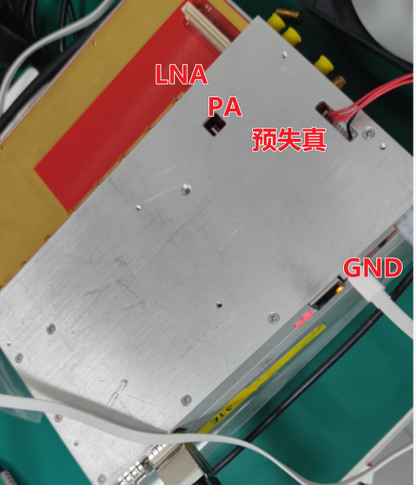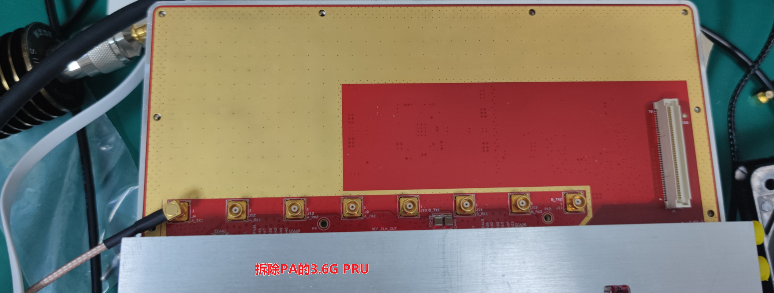

2.2 周期确认
①相对于触发信号， TDD的信号稳定
②周期2.5ms

结论：周期无问题
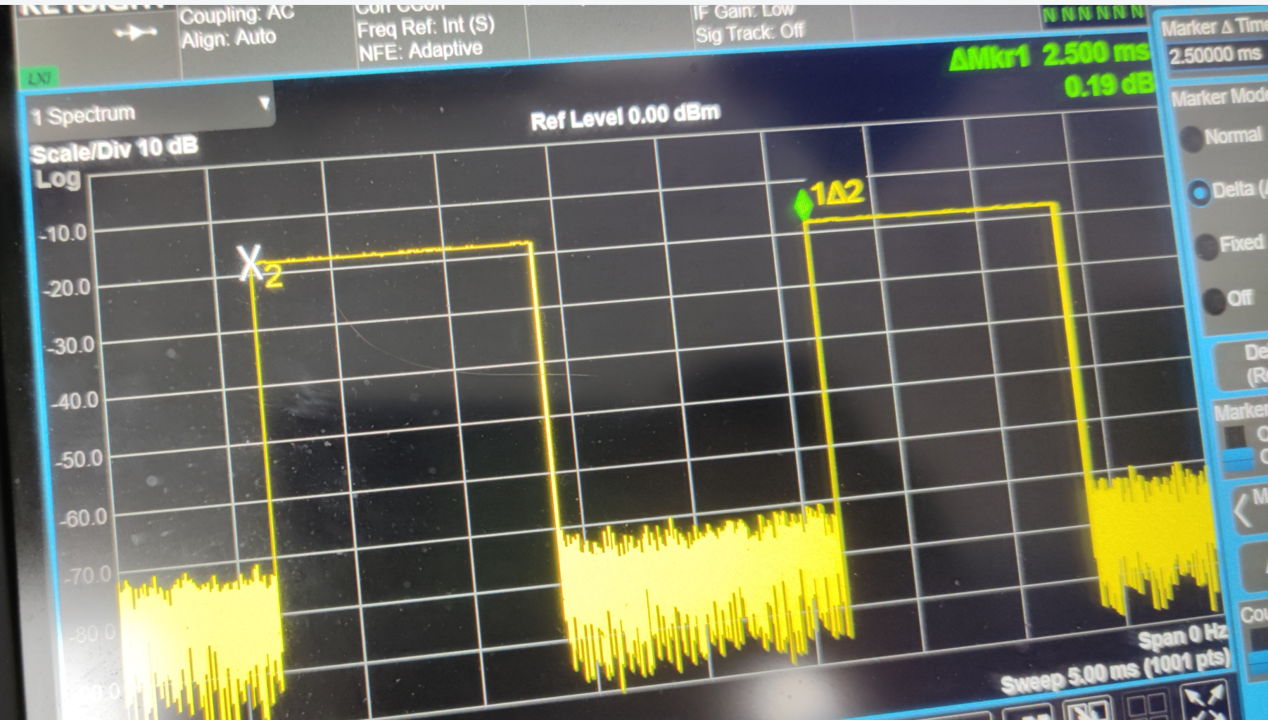

2.1数字域-位置确认
需要确认tdd切换点，距离帧边界的距离
数字域，假定PA上升沿为信号的发射点

- outlay_pa 距离 tx_frm_out， 均上升沿：（下图左）
1407 /122.88M ≈ 11.47us
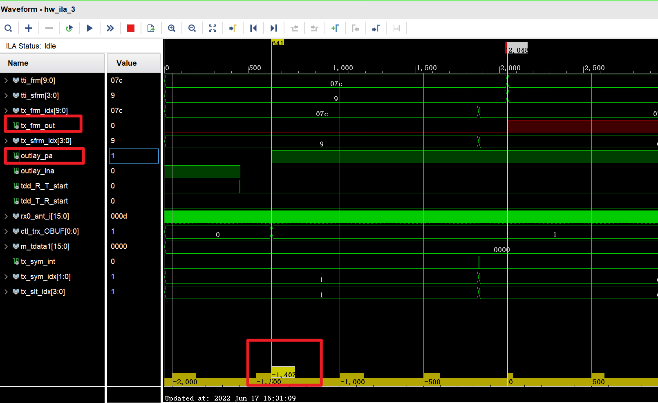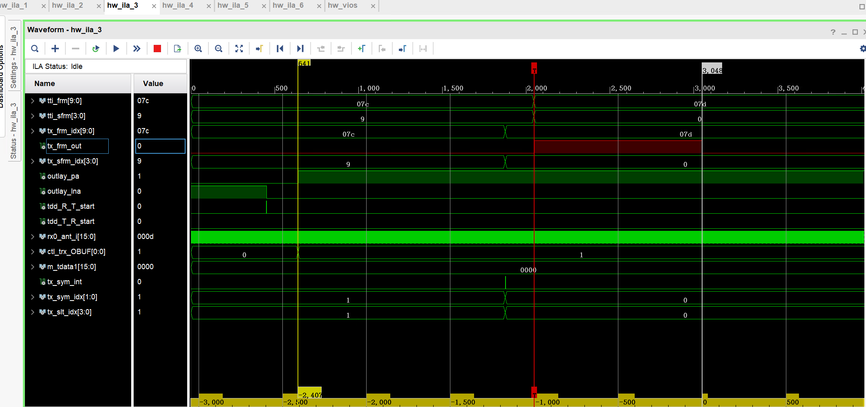

- outlay_pa 距离 tx_frm_out， 下降沿到上升沿（上图右）
2407/122.88M ≈19.59us
结论：数字域相对位置无问题（PA在TX_SYM0前1600点内上升）

2.2模拟域-位置确认
- frm_out信号为触发，tdd 0 span模式
实测：2.5ms周期，最后上升沿为4.978ms，提前了22us
预期：提前11.47us
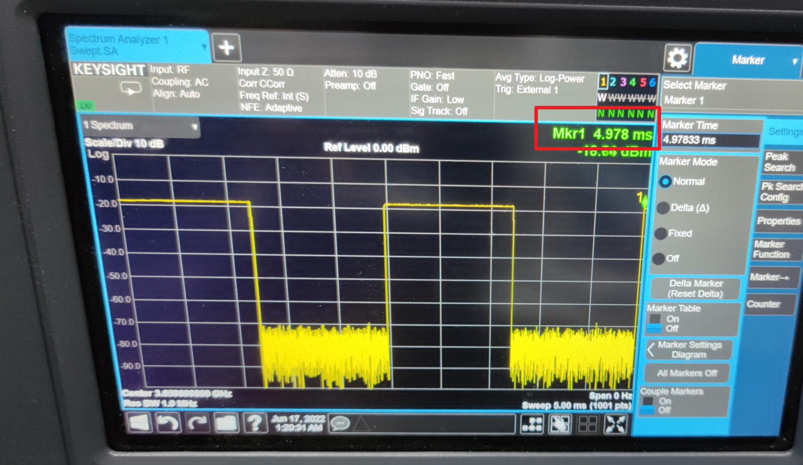

- outlay_pa 距离 tx_frm_out， 均上升沿
预期： 11.47us
实测： 11.5us

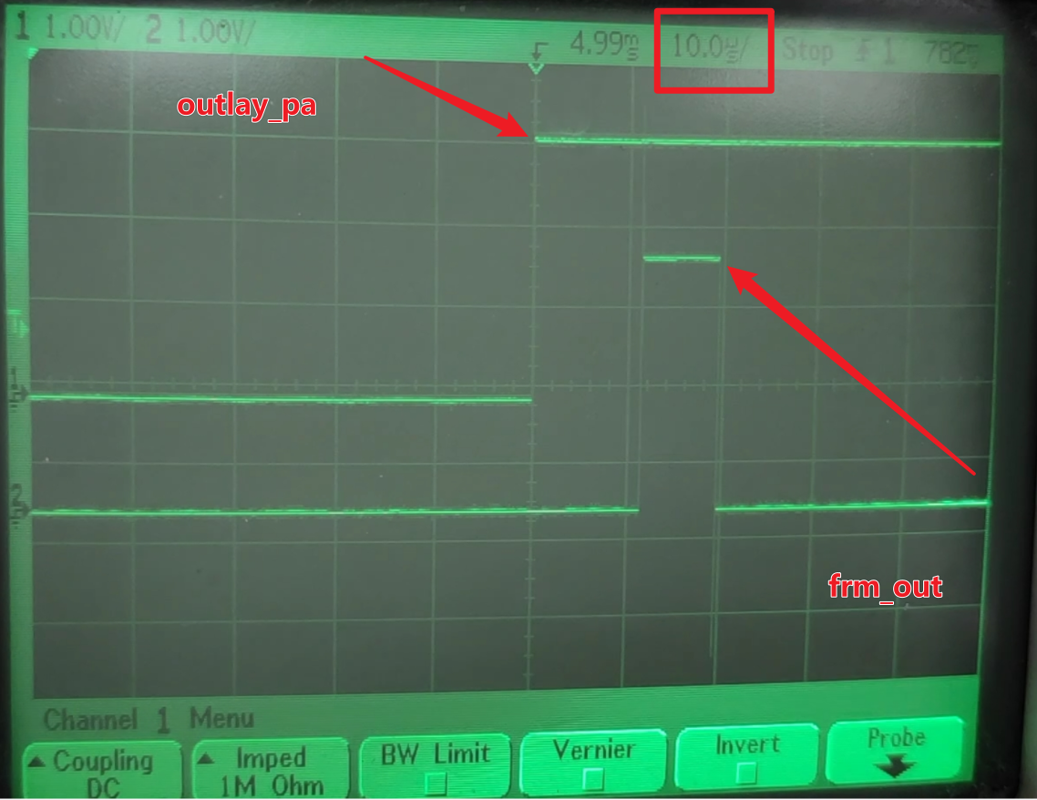

- 单音跟pa相距1.1us
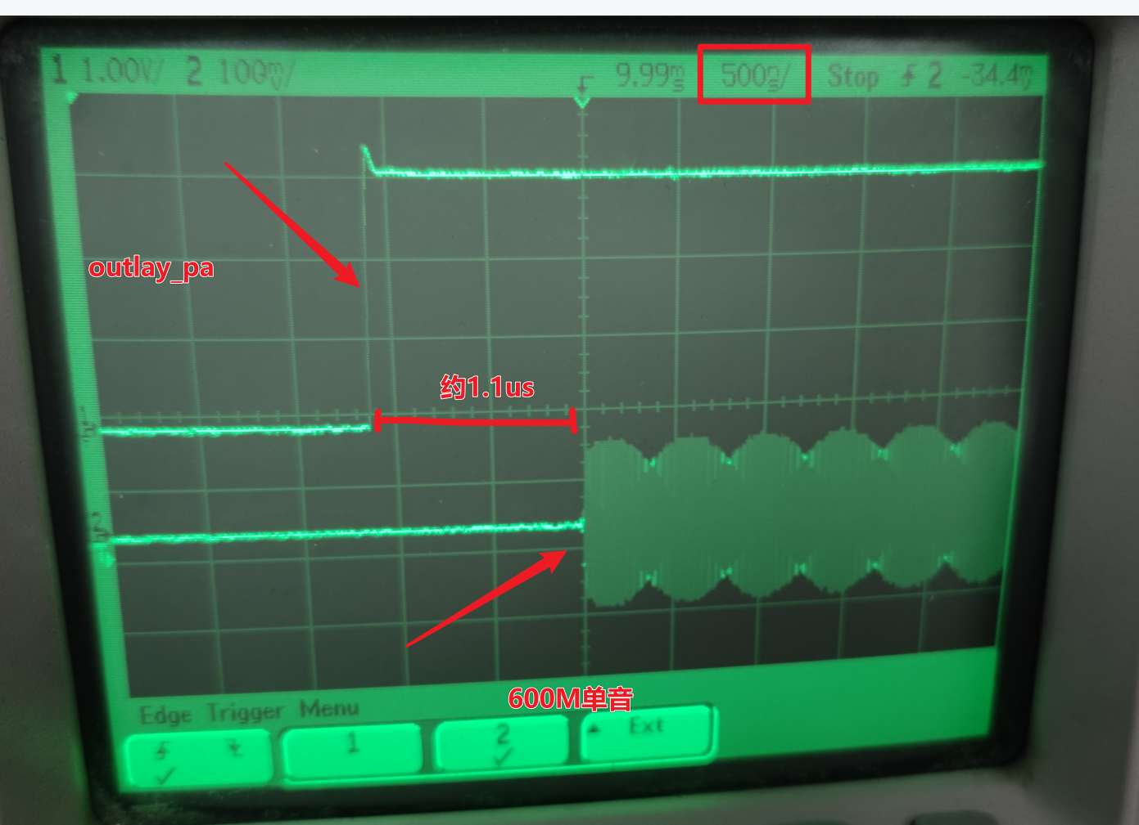
- 0span模式
outlay_pa与600M单音，差距11us，计算5)中的时延
结论：频谱仪的trigger时延10us
2.5ms tdd位置正确
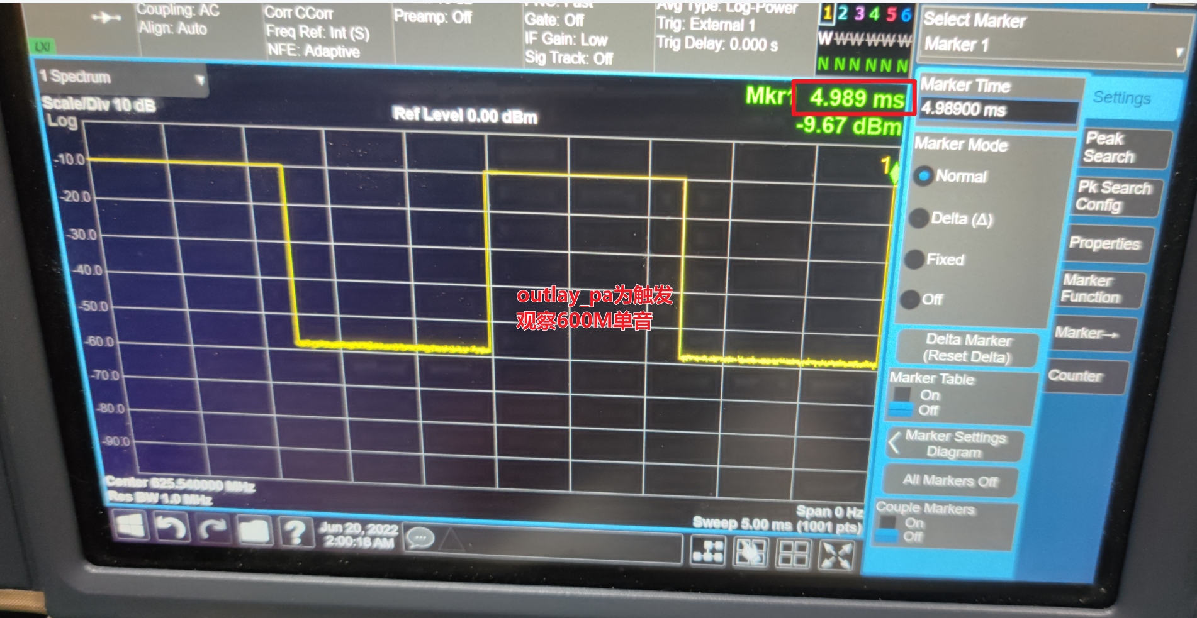

7)可能跟trigger -0span compensation有关，关闭后，无10us延时
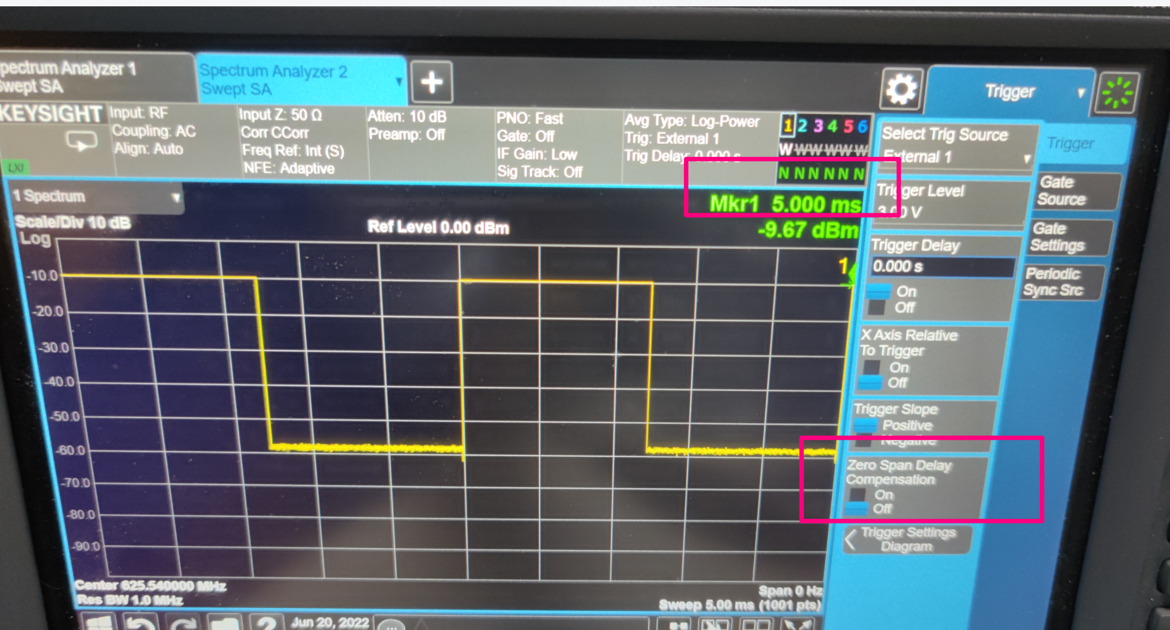

2.3 配比确认
下行宽度在1个符号内（即特殊slt的第一个G sym），

结论：配比符合要求
